Acta de la 1ª evaluación

IES Pedro Cerrada

4ºESO H

# Acta de la 1ª evaluación

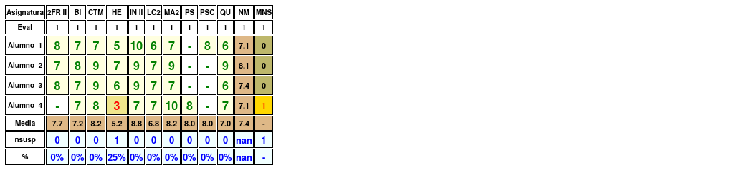

## Resultados generales:

A nivel de grupo, se tienen los siguientes datos:

* **nota media**: 7.42
* **número de suspensos**: 1
* **número de suspensos por alumno**: 0.25

El número de alumnos por suspensos se distribuyen de la siguiente manera:

* **0 susp.**: 3
* **1 susp.**: 1
* **2 susp.**: 0
* **3 ó 4 susp.**: 0
* **> 4 susp.**: 0

Gráficamente:

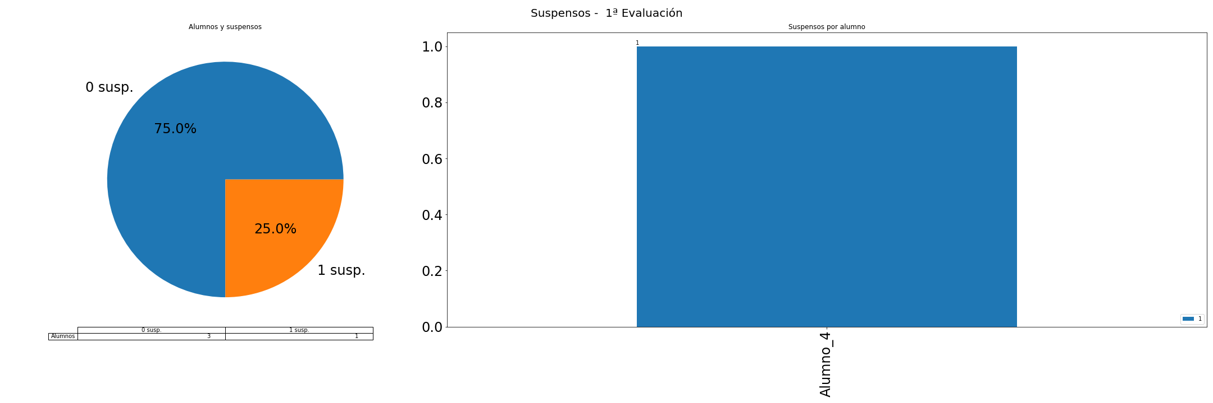

Alumnos con suspensos:

* Con **1** asignaturas:
  + Alumno_4 (HE)

El número de alumnos por nota media se distribuye de la siguiente manera:

* **[0, 3)**: 0
* **[3, 4)**: 0
* **[4, 5)**: 0
* **[5, 6)**: 0
* **[6, 7)**: 0
* **[7, 9)**: 4
* **[9, 10)**: 0

Gráficamente

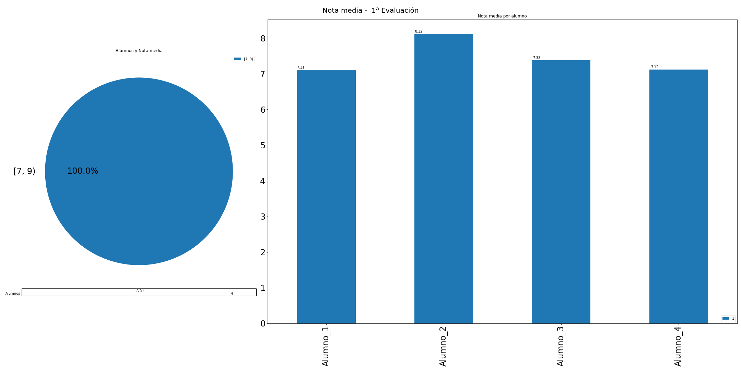

## Resultados por alumno

### Alumno_1

* **Nota media**: 7.11, **Número de suspensos**: 0
* Resultados: **2FR II**: 8, **BI**: 7, **CTM**: 7, **HE**: 5, **IN II**: 10, **LC2**: 6, **MA2**: 7, **PSC**: 8, **QU**: 6
* Observaciones: Aquí irían las observaciones del alumno 1

### Alumno_2

* **Nota media**: 8.12, **Número de suspensos**: 0
* Resultados: **2FR II**: 7, **BI**: 8, **CTM**: 9, **HE**: 7, **IN II**: 9, **LC2**: 7, **MA2**: 9, **QU**: 9
* Observaciones: Aquí irían las observaciones del alumno 2

### Alumno_3

* **Nota media**: 7.38, **Número de suspensos**: 0
* Resultados: **2FR II**: 8, **BI**: 7, **CTM**: 9, **HE**: 6, **IN II**: 9, **LC2**: 7, **MA2**: 7, **QU**: 6
* Observaciones: Aquí irían las observaciones del alumno 3

### Alumno_4

* **Nota media**: 7.12, **Número de suspensos**: 1
* Suspensos: HE
* Resultados: **BI**: 7, **CTM**: 8, **HE**: 3, **IN II**: 7, **LC2**: 7, **MA2**: 10, **PS**: 8, **QU**: 7
* Observaciones: Aquí irían las observaciones del alumno 4